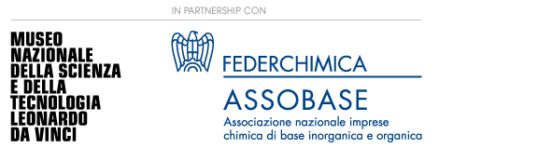
COMUNICATO STAMPA
NUOVA SEZIONE INDUSTRIA CHIMICA DI BASE

Martedì 12 aprile 2011, ore 11.30

Inaugurazione riservata a stampa e ospiti

Sabato 16 e Domenica 17, primo weekend di apertura al pubblico

Museo Nazionale della Scienza e della Tecnologia Leonardo da Vinci
Via San Vittore 21, Milano

All’indirizzo http://www.museoscienza.org/areastampa/materiali.asp è possibile scaricare il comunicato stampa e alcune immagini

Milano, 28 marzo. Nel 2011, Anno Internazionale della Chimica, il Museo Nazionale della Scienza e della Tecnologia inaugura una nuova sezione dedicata all’Industria Chimica di base in partnership con Federchimica – Assobase.

Dall’aria possiamo ottenere il pane? Dal petrolio un profumo? Dal sale marino le carte di credito?
Il Museo, nato dall’esperienza industriale lombarda, parla di chimica non solo attraverso le attività del laboratorio (i.lab chimica) ma anche con gli oggetti, gli exhibit e i supporti multimediali di una sezione dedicata che si inserisce all’interno del Dipartimento Materiali. Il visitatore è invitato a percorrere il flusso di trasformazioni chimiche che va dalle materie prime ai prodotti quotidiani e a scoprire la miriade di sostanze che compone ciò che lo circonda.

Rappresentare l’industria chimica di base oggi significa raccontare un settore invisibile e complesso ma indispensabile per la vita e lo sviluppo economico e sociale, non solo per la produzione di beni e lavoro, ma anche per la produzione di conoscenza, ricerca e sviluppo. L’industria chimica di base produce buona parte delle materie prime fondamentali per l’intera filiera della produzione chimica e per quasi tutti gli altri settori industriali; alcuni suoi prodotti arrivano direttamente al consumatore.

Obiettivo della Sezione è situare l’industria chimica di base nel mondo di oggi, evidenziandone gli aspetti tecnico-scientifici e il rapporto con le abitudini individuali e sociali. La vita contemporanea è caratterizzata da una pluralità di esigenze diventate primarie e che troppo spesso si danno per scontate: abitare, curarsi, comunicare, nutrirsi, divertirsi etc., che alla base trovano i prodotti di quest’industria.
Creatività delle molecole, processi, reazioni, sicurezza, salute e ambiente, tante sono le parole chiave di questo nuovo mondo.

La nuova Sezione del Museo racconta l’industria chimica di base con colori e forme inaspettati: pareti fucsia, soffitti di molecole luminose, reperti industriali misteriosi, illustrazioni creative e un videogioco in pixel art. I linguaggi e gli strumenti sono molteplici e si rivolgono a tutti per stimolare una fruizione attiva.
Per i più curiosi e appassionati ci sarà anche un tavolo multimediale per approfondire i contenuti della sezione.
Il Museo e Federchimica - Assobase mettono a disposizione delle scuole e del pubblico uno spazio nuovo in cui la chimica si percepisce concretamente nella sua dimensione industriale, rendendo visibili scienza, tecnologia, personaggi e professionisti che danno vita all’industria chimica di base.

COME E QUANDO VISITARE LA NUOVA SEZIONE INDUSTRIA CHIMICA DI BASE

La sezione è aperta al pubblico del Museo da mercoledì 13 aprile.
Sabato 16 e domenica 17 aprile sono previste attività dedicate nell’i.lab chimica e visite guidate in Sezione.
Il programma dettagliato sarà consultabile sul sito web del Museo www.museoscienza.org.

Con il contributo di: De Nora
Partner istituzionali: Regione Lombardia e Camera di Commercio di Milano
Partner tecnici: after-mouse.com, BART, EMERSON Process Management, Mapei
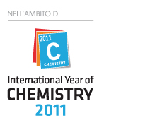

Museo Nazionale della Scienza e della Tecnologia Leonardo da Vinci –
Ufficio Relazioni esterne e Stampa
Deborah Chiodoni - Valeria Gasparotti
Tel. +39 02 48555 343 / 372 / 450
stampa@museoscienza.it | www.museoscienza.org

